启智ROS智能家居机器
需求规格说明书
SRS-207
V 1.1
分工说明
小组名称 | Team 207 螳螂号
学号 | 姓名 | 本文档中主要承担的工作内容
17373183 | 王念 | 参与讨论
17373199 | 李维淼 | 参与讨论
17373079 | 姜昆鹏 | 参与讨论
17373396 | 闫之明 | 参与讨论
17373188 | 黄启元 | 汇总意见、撰写文档

版本变更历史
版本 | 提交日期 | 主要编制人 | 审核人 | 版本说明
1.0 | 3月30日 | 黄启元 | 王念 | 汇总需求，提出初步模型
1.1 | 4月8日 | 黄启元 | 王念 | 缩小应用场景，添加流程图，调整类图和数据流图，调整非功能需求

范围

项目概述
随着嵌入式系统的普及，越来越多的智能家具进入了人们的家庭，如自动寻路的扫地机器人、自动感光开关的窗帘、可远程遥控定时开启的空调等，为人们的日常生活提供了便利。
本项目是一个智能家居机器人，运行在启智机器人的嵌入式操作系统上，可让机器人通过简单的交互方式，完成拾取、移动轻量物品的任务，辅助家庭中的日常生活。
本软件主要实现三个功能：主动控制、路径规划和拾取物品。
主动控制功能使用户可以自由控制机器人的移动，以应对较为复杂的任务。主动控制过程中机器人自动进行障碍探测，并在遇到障碍时制动，以保证用户与机器人的安全。
路径规划功能使用户通过地图快捷的指定机器人位置。移动过程中机器人自动进行障碍探测并动态调整行动路线。
物品拾取功能是机器人与环境交互的主要手段。用户可通过系统设定的特征描述物体，机器人识别对应物体后将其抓取并返回原处。

文档概述
本文档分为业务需求、数据需求、功能需求、非功能需求、用户界面需求和运行与开发环境六个部分，每个部分分别从主动控制、路径规划、拾取物品三个子项目的角度分析各自的需求

术语和缩略词

引用文档
207组软件开发计划（SDP-207）
启智ROS版_开发手册_20181109

业务需求

自动避障
原始需求：
实现机器人主动控制，并利用传感器检测运动过程中静态或动态障碍物，实现躲避。
使用者：
用户
使用功能描述：
- 用户可通过控制面板主动控制机器人移动；
- 机器人在检测到障碍物时停止移动并发出警告信息；
用例详细信息：
用户需求描述 | 用户可通过控制面板主动控制机器人移动
用例名称 | 机器人移动的主动控制
主要actor | 用户、机器人控制系统、移动底盘
前置条件 | 机器人已启动，底盘锁打开，用户可连接到机器人控制系统
启动 | 用户需要主动控制机器人移动
场景 | - 用户通过控制面板连接到机器人控制系统  - 系统显示所有主要功能按钮  - 用户从主要功能中选择主动控制  - 系统显示四个方向的控制按钮和退出按钮  - 根据用户通过控制按钮的输入，控制系统控制底盘实时地、以固定速度地向输入的方向移动。并在控制面板上显示机器人位置、SLAM建图等信息。  - 当用户选择退出时，程序结束。
异常 | 场景5中，若移动方向前方存在障碍物，终止本次指令，静止等待下一指令输入。
优先级 | 中
何时可用 | 第一个增量
使用频率 | 中等

路径规划
原始需求：
机器人利用传感器实时建立环境地图
机器人根据地图和自身的位置信息实现动态路径规划及导航控制
使用者：
用户
使用功能描述：
1、用户可通过控制面板选择机器人移动的目标点
2、机器人使用SLAM实时建立环境地图，动态导航并移动到目标点
（1）
用户需求描述 | 用户可通过控制面板选择机器人移动的目标点
用例名称 | 动态路径规划与导航
主要actor | 用户、机器人控制系统、雷达、底盘
前置条件 | 机器人已启动，底盘锁打开，用户可连接到机器人控制系统
启动 | 用户需要机器人自主导航移动
场景 | - 用户选择导航功能  - 雷达开始以一定频率扫描，进行SLAM建模，控制面板显示SLAM结果和机器人位置  - 用户在控制面板选择导航的目标点  - 导航系统计算路线  - 机器人按路线移动  - 机器人到达目标点后待机
异常 | - 场景4中无有效路线，显示警告信息并中止命令  - 场景5中，机器人移动方向前方一定范围内出现变化的障碍物，返回到场景4重新计算路线
优先级 | 中
何时可用 | 第2个增量
使用频率 | 中

拾取物品
原始需求：
检测、识别并定位环境中的特定目标
动态接近目标物
抓取目标物
使用者：
用户
使用功能描述：
1、用户可通过控制面板指定抓取目标的特征
2、机器人从桌面上识别对应物品并控制底盘和机械爪抓取物品
用户需求描述 | 用户可通过控制面板指定桌面上物体，令机器人抓取
用例名称 | 动态路径规划与导航
主要actor | 用户、机器人控制系统、Kinect视觉传感器、底盘、机械手
前置条件 | 用户选择物品拾取功能，机器人面朝桌面。
启动 | 用户需要让机器人抓取特定物品
场景 | - 用户选择物品拾取功能  - 机器人通过Kinect视觉传感器识别桌面物体，选择特定物体，获取其位置与尺寸  - 根据物品的x,y位置调整底盘位置，根据z位置和宽度调整机械手高度和张角，抓取物品。
异常 | 1、场景2中识别不到物品，发送错误信息并中止命令  2、场景2中识别到多个物品，发送警告信息并询问更详细信息
优先级 | 中
何时可用 | 第3个增量
使用频率 | 中
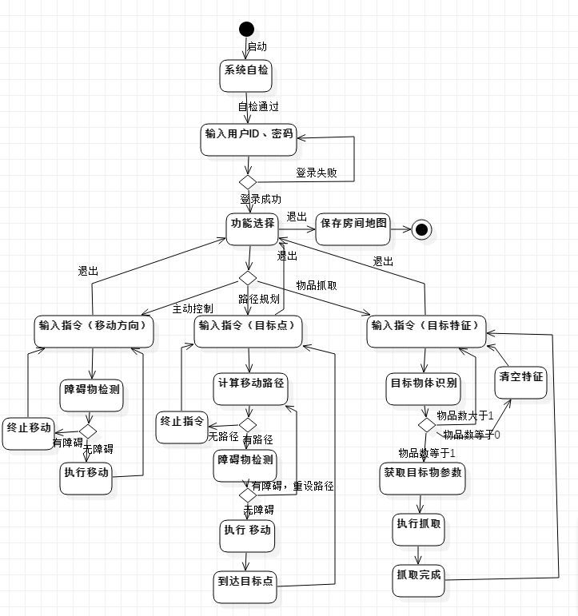
图 1 用例分析活动图

数据需求
实体类 | 用户  传感器  机械装置
边界类 | 控制面板
控制类 | 控制系统
表3.1 基本类分类
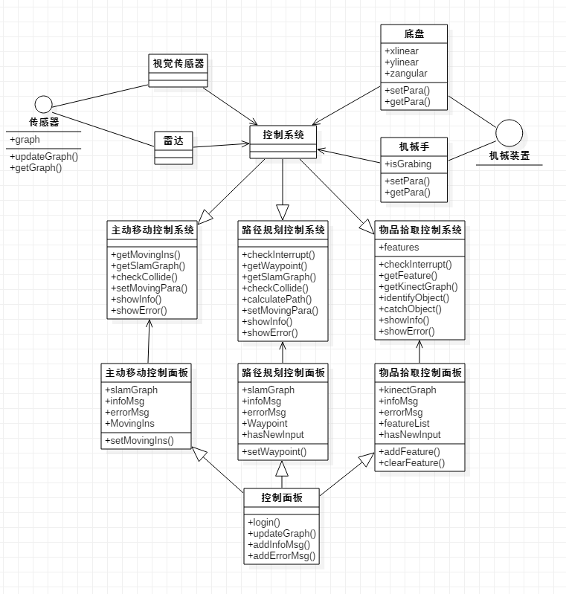
图3.1 系统基本结构类图

功能需求
Level 0
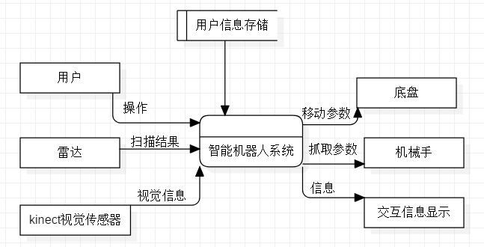
Level 1
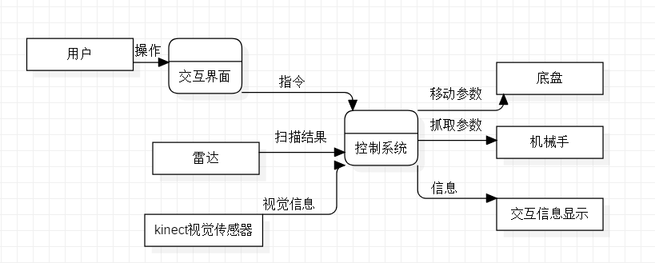
Level 2（控制系统）
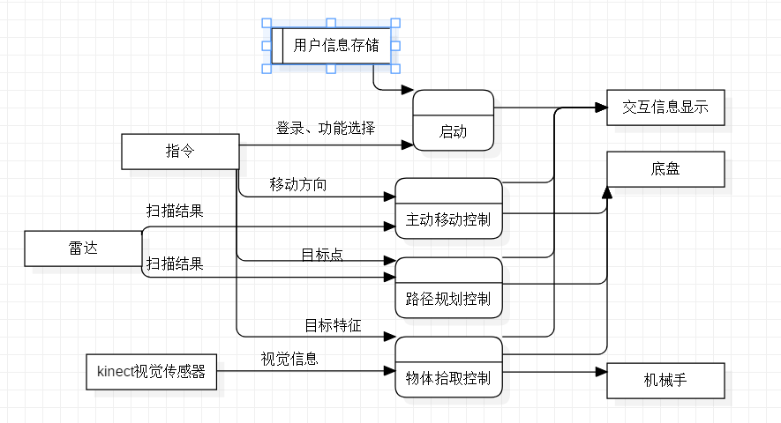

自动避障
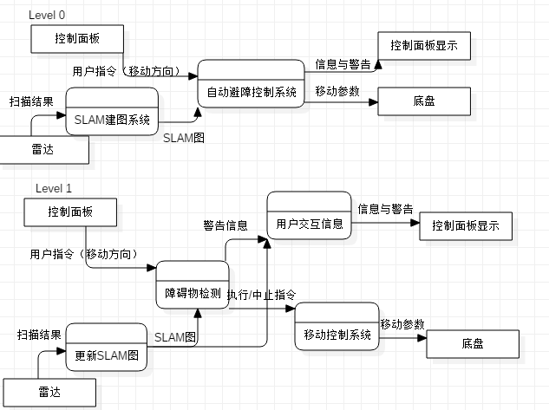
图4.1 自动避障数据流图

路径规划
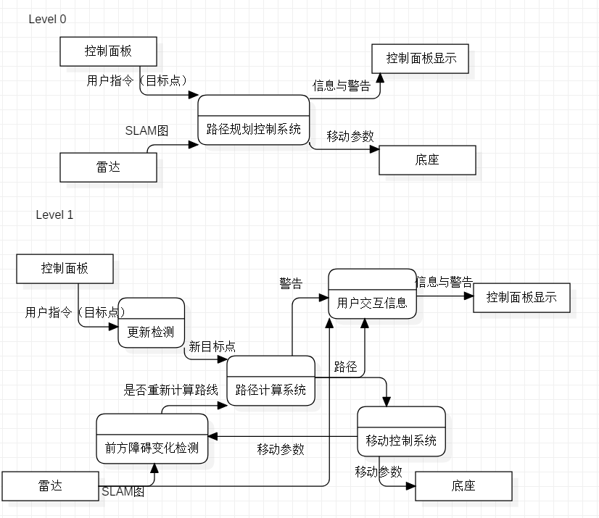
图4.2 路径规划数据流图

物品拾取
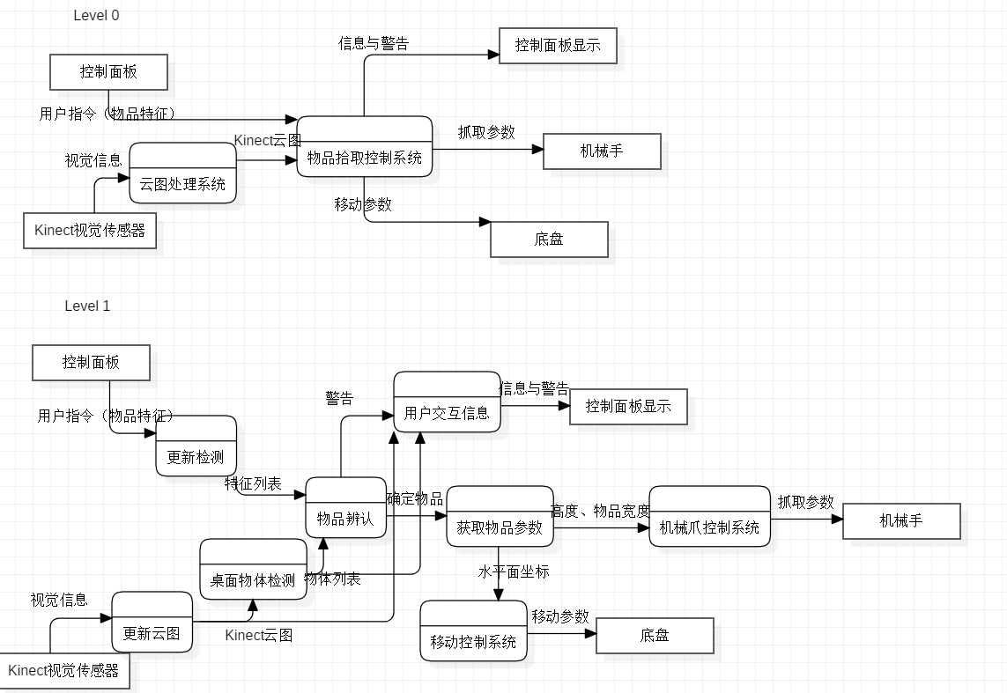
图4.3 物品拾取数据流图

非功能需求

性能指标

响应时间
- 在主动控制功能中，系统对用户输入指令的响应时间应小于0.2秒。
- 在路径规划功能中，系统计算从当前位置到目标点的路径的计算时间应小于5秒。
- 在物品拾取功能中，系统进行一次桌面物体识别的时间应小于5秒；确定抓取目标后，系统计算底盘需移动到的位置和机械臂参数的时间应小于5秒；底盘移动到位后，抓取时间应小于60秒。
- 在移动过程中，机器人移动的速度低于0.2m/s.
- 障碍物检测的范围为前方120°，半径50cm的扇形范围；检测到障碍物时，紧急制动的响应时间低于0.2秒。

处理能力
- 通过雷达信息进行SLAM建图时，地图的精度在0.5m~0.1m之间。
- 在物品拾取的识别过程中，识别系统应可以对视野内3~5个不重叠的物品进行区分。

质量属性

系统可靠性
- 移动过程中，机器人在任何情况都不应与室内人员或物体发生碰撞。
- 物品抓取过程中，机械手需保持适当的抓力，不能过大导致目标物体受损，也不能过小导致物品在移动过程中摔落。

系统易用性
- 控制面板的每一个界面应设置说明页面，解释按钮的作用和操作方法。

系统可移植性
- 本项目的控制系统可运行在Ros Indigo (Ubuntu 14.04)上

系统可维护性
- 每个类的代码长度不超过500行，每个方法的长度不超过200行。
- 每次bug修改的代码量不超过5行，超过行数时需附带修改说明。

用户界面需求
为便于用户理解与使用，用户界面应尽可能简洁明了。用户界面包括1个功能选择主界面和3个功能模块界面：主动控制界面、路径导航界面和物品拾取界面。
界面的布局类似，均包括操作窗口、图形信息窗口、文字信息窗口。功能选择主界面主要包括转移到三个功能模块界面的按钮。
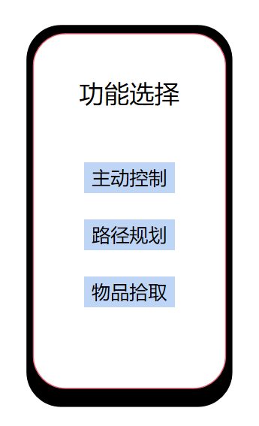
主动控制界面的操作窗口包括前后左右4个方向的移动按钮和顺时针、逆时针两个方向的旋转按钮。
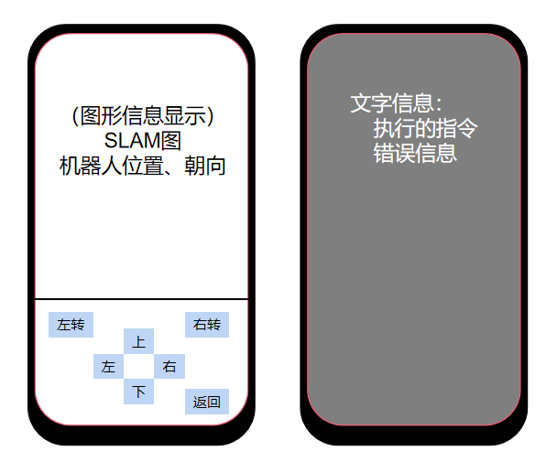
路径导航界面的操作窗口通过前后左右4个方向键在地图上选择目标点，通过确定键开始导航。
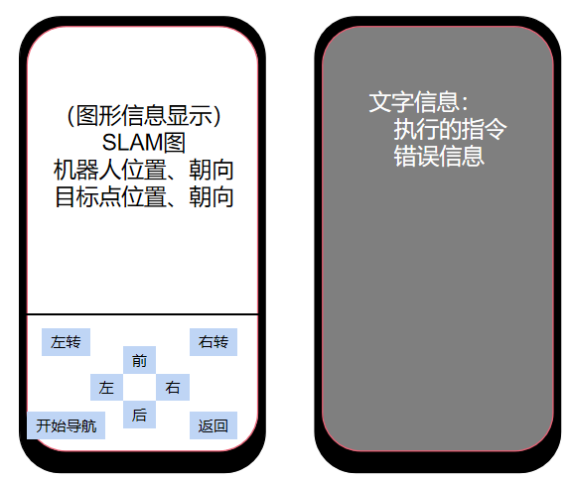
物品拾取界面操作窗口通过一系列下拉菜单选择特定的特征和参数，通过筛选按钮提交特征到控制系统筛选物品。当目标唯一时通过确定按钮开始抓取。
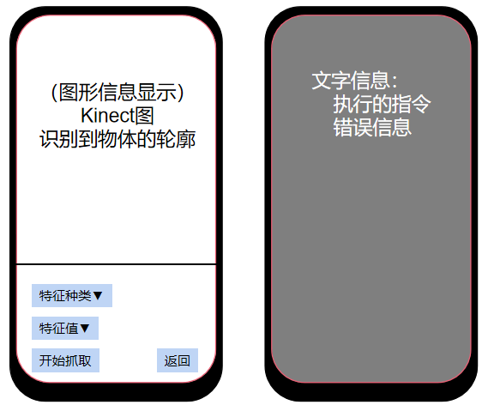

运行与开发环境

运行环境
控制系统运行环境 | 硬件环境 | 启智ROS机器人
控制系统运行环境 | 软件环境 | Ubuntu 16.04 / Ubuntu14.04  ROS Kinetic(Ubuntu 16.04) / Ros Indigo (Ubuntu 14.04)
控制面板运行环境 | 硬件环境 | 手机
控制面板运行环境 | 软件环境 | Android 操作系统的应用程序

软件环境
控制系统开发环境 | 硬件环境 | 个人电脑
控制系统开发环境 | 软件环境 | 基于Ubuntu操作系统的RoboWare Studio IDE
控制面板开发环境 | 硬件环境 | 个人电脑
控制面板开发环境 | 软件环境 | 基于Windows的Android studio

